Podklady k samostudiu z důvodu uzavření základních škol na dobu 27. dubna – 7. května 2020 – 4.B

Kurz třídy 4.B v google učebně je pod kódem: yilgybx
Kurz AJ třídy 4.B je v google učebně pod kódem: nrbnpwf (Mgr. Naděžda Kalíková)
Kurz AJ třídy 4.B je v google učebně pod kódem: oclpddo (Michaela Schrötterová)
Český jazyk a literatura – učitel: Mgr. Jaroslava Podobová kontakt: Jaroslava.Podobova@zshajeslany.cz
Shoda podmětu s přísudkem.
Začínáme hodně těžké učivo. Je proto důležité, abyste hodně procvičovali doporučené.
Na straně 167 máte žlutý rámeček, ve kterém si musíte zapamatovat, že podmět se s přísudkem shoduje v osobě a čísle.
Udělejte si v google učebně dobrovolný úkol na procvičení vyhledávání podmětu a přísudku ve větách.
V učebnici strana 170/4 se spolu podíváme na podmět (podstatné jméno) středního rodu. V tomto cvičení dejte věty do množného čísla a pozorujte koncovky, slova končí na písmeno a (auta jezdila, koťata mňoukala, okna se otvírala).
Pak na straně 171/2 se podívejte na podmět ženského rodu. Opět velmi pozorně pozorujte koncovky. V tomto případě končí slova na tvrdé y ( lampy svítily, pampelišky kvetly, dívky zpívaly).
Na straně 173/2 se podívejte a vypracujte cvičení, kde jsou podměty v mužském rodě životném, končí na i (žáci se učili, kluci zlobili, lvi řvali), v mužském neživotném končí na y (stromy rostly, autobusy přijely, závody začaly).
V google učebně najdete dobrovolný úkol na toto učivo.
Doporučuji webové stránky: https://skolakov.eu/cesky-jazyk-4-trida
https://www.umimecesky.cz/cesky-jazyk-4-trida
https://www.gramar.in/cs/

Anglický jazyk – učitel: Michaela Schrötterová kontakt: Michaela.Schrotterova@zshajeslany.cz
1. Opakování a popřípadě dokončení – úvod do 12. lekce
- slovní zásoba 12. lekce – učebnice strana 70/Lesson 12
- pracovní sešit strana 64/1, 2, 3
- učebnice strana 53 (čtení s porozuměním)
- učebnice strana 54 – na obrázku umět popsat jednotlivá zvířata
2. Pokračování ve 12. lekci
- pracovní sešit strana 65/5, 66/6,7, 67/8,9
- učebnice strana 54 (dole) – gramatika he/she has got = zapsat do školního sešitu
- učebnice strana 55/2,3
- školní sešit – nakreslit oblíbené zvíře a popsat ho (inspirace je v učebnici str. 55/2)
3. Anglický výukový časopis
- cvičení dle vlastního výběru

Anglický jazyk – učitel: Mgr. Naděžda Kalíková kontakt: Nadezda.Kalikova@zshajeslany.cz
- týden:
- uč. str. 51, 52/7 – ústně
- uč. 52/8 – nauč se písničku Ten little Indians boys https://www.youtube.com/watch?v=V_UhnxIBf28
- PS str. 61/7 – napiš alespoň 6 vět, pomoz si článkem v učebnici na str.49
- PS 61/8 – písemně
- PS 62/9 – písemně
- PS 63/12 – písemně
- týden
- uč. str. 7O – slovní zásoba 12. Lekce – naučit
- Zopakuj si časování slovesa have got
- uč. str. 54/1 – poslech (viz Google učebna – stopa L 12-1)
- uč. str. 53 – My pet –poslechnout, umět přečíst a přeložit text –( viz Google učebna – stopa L 12 _ 0)
- PS str. 64/1, 2, 3 – písemně
Vypracované materiály pošli ke kontrole nejpozději 7.5., buď přes google učebnu nebo na můj e-mail.
Sleduj průběžně Google učebnu.

Matematika – učitel: Mgr. Jaroslava Podobová kontakt: Jaroslava.Podobova@zshajeslany.cz
V matematice se zastavíme u počítání do milionu. Bude nutné, abyste toto počítání dobře zvládli, protože se Vám bude hodit do příštích let ve škole. Proto budeme řešit příklady na písemné sčítání, odčítání, násobení a dělení velkých čísel.
V učebnici 3. díl strana 16/11 vypočítejte první polovinu příkladů do cvičného sešitu. Druhou polovinu příkladů najdete v google učebně. Počítejte podle pokynů. U příkladů si výsledek ověřte zkouškou vedle příkladu.
V učebnici na straně 17/14 vypočítejte cvičení na fólii.
Učebnice strana 17/15 počítejte polovinu příkladů do sešitu a druhou polovinu najdete v učebně. Počítejte z paměti. (52x7=50x7+2x7=350+14=364)
Učebnice strana 20/4 vynásobte písemně polovinu příkladů do sešitu a druhou opět počítejte v učebně podle pokynů.
Učebnice strana 25/9 vrátíme se k dělení se zbytkem. Počítejte podle zadání.
https://skolakov.eu/matematika-4-trida
https://www.umimematiku.cz/matematika-4-trida
Slovní úlohy: učebnice strana 26/12 (najdete ji v google učebně)
Rovněž tuto úlohu najdete v učebně 26/14
Geometrie: OBSAH ČTVERCE A OBDÉLNÍKU.
Obsah obdélníku najdete na straně 22 v učebnici. Tady je nutné uvědomit si, že obsah počítáme v m2 (metrech čtverečních), cm2 (centimetrech čtverečních), nebo v mm2 (milimetrech čtverečních).
V tomto videu si můžete nejen opakovat již probrané učivo obvod čtverce a obdélníku, ale také v úvodu se podívat na obsah čtverce a obdélníku. Je to teda z jiné učebnice, ale vysvětlí Vám to tam pan učitel. Tak doufám, že to pochopíte.
https://www.youtube.com/watch?v=Rf57hSPekUQ
Počítejte v učebnici na straně 23/8 na fólii a strana 28/3.

Náš svět – učitel: Mgr. Jaroslava Podobová kontakt: Jaroslava.Podobova@zshajeslany.cz
VLASTIVĚDA.
Na této webové stránce najdete přehled českých panovníků.
http://daniel.dinter.cz/panovnici_ceskych_zemi/
LUCEMBURKKOVÉ NA ČESKÉM TRŮNU.
Výpisky do sešitu.
Sestra Václava III., Eliška, si vzala za manžela Jana Lucemburského (nepocházel z českých zemí). Stal se novým českým králem. Janovi se v Čechách nelíbilo. Měl neshody se šlechtou. Účastnil se mnoha bitev a rytířských turnajů. O panování se nezajímal a tak české království upadalo. V zemi řádily loupežnické tlupy.
KAREL IV.
Jan Lucemburský padl v bitvě. Trůn zdědil jeho sedmiletý syn Václav. Vládl pod jménem Karel IV. Byl spravedlivý, moudrý a přísný. Sídlil v Praze. Zasloužil se o to, že se stala střediskem řemesel, obchodu, vzdělanosti a umění, jedním z největších měst Evropy. Zhotovil novou královskou korunu, dal opravit Pražský hrad, začal stavět Chrám svatého Víta, postavil Karlův most, vybudoval Nové město pražské, hrad Karlštejn a založil Karlovu univerzitu.
VÁCLAV IV. – Karlův syn. Měl spory se šlechtou i se svým bratrem Zikmundem. Církev zanedbávala věřící a prodávala tzv. odpustky.
---------------------------------------------------------------------------------------------------------------------------
Na toto učivo se podívejte do učebnice. Hlavně na obrázky.
GOTIKA – jak poznáme gotickou stavbu?
- Je štíhlá a vysoká
- Má úzká a vysoká okna zakončená lomeným obloukem
- Okna často vyplňují obrazy složené z barevných skel
- Venkovní zdi podpírají oblouky a sloupy zakončené věžičkami
- Vnitřní klenutý strop zpevňují žebra vytesaná z kamene
- Vchody do chrámů a klášterů jsou bohatě zdobeny ornamenty a postavami vytesanými z kamene

V google učebně pak najdete prezentaci a test.

PŘÍRODOVĚDA.
LOUKA.
V učebnici se podívejte na obrázky rostlin a živočichů vyskytujících se na louce. Pozorně čtěte jejich plné názvy. (pampeliška lékařská, kohoutek luční, včela medonosná, čmelák zemní…)
Výpisky do sešitu:
Většinu lučního porostu tvoří trávy, které doplňují další byliny. Stromy a keře rostou jen na okrajích luk. Většinu luk vytvořil člověk vykácením části lesů. Luční trávy a byliny jsou kvalitním krmivem pro hospodářská zvířata.
Louky se sklízejí sečením zpravidla dvakrát ročně:
- Začátkem léta (první senoseč)
- Koncem léta (druhá senoseč, tzv. otava)
Louky, kde se volně pasou hospodářská zvířata, se nazývají pastviny. Pokud se člověk přestane starat o louky pravidelným sečením, postupně se z nich opět stane les.
V google učebně najdete prezentaci k učivu.

Hudební výchova – učitel: Mgr. Jaroslava Podobová kontakt: Jaroslava.Podobova@zshajeslany.cz
Protože v hudební výchově používáme i rytmické hudební nástroje, dostanete malý úkol. Zkuste si vyrobit takový nástroj doma.
Požádejte rodiče, aby Vám koupili pití v plechovce. Nápoj vypijte a plechovku vypláchněte. Pak musí vnitřek plechovky dobře uschnout, aby se obsah, který do ní nasypete, nelepil. Dalším krokem bude nasypat do plechovky trochu rýže, nebo písku, nebo malých kamínků. Můžete si zvolit materiál podle možností. Neměly by to však být velké kusy. Otvor na plechovce pak zalepíte lepicí páskou, aby se obsah nevysypal. No a pak už stačí jenom chrastit do rytmu nějaké pěkné písničky.

Výtvarná výchova – učitel: Mgr. Jaroslava Podobová kontakt: Jaroslava.Podobova@zshajeslany.cz
Ve výtvarné výchově můžeme navázat na učivo z přírodovědy a namalovat, nebo nakreslit si rozkvetlou louku. Nebo jestli mohu doporučit, abyste si vyzkoušeli nějakou zajímavou netradiční metodu. Nalepit květy z barevné látky, nebo natrhat kousky barevného papíru a podobně. Výkres pak můžete přinést do školy a ukázat ho i spolužákům.
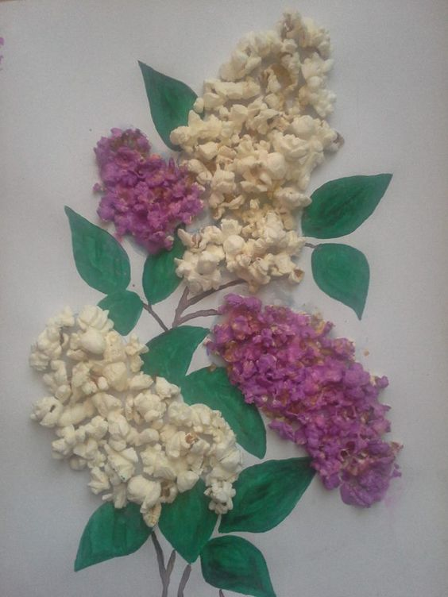 To jsou květy z popcornu.

Pracovní výchova – učitel: Mgr. Jaroslava Podobová kontakt: Jaroslava.Podobova@zshajeslany.cz
V rámci pracovní výchovy bychom se mohli místo o pokojové rostliny, postarat o rostliny, které dáváme na záhonky do zahrádky.
Mé doporučení zní: udělejte si na zahrádce, po domluvě s maminkou, nebo s babičkou, svůj malý záhonek. Dejte do něj například ředkvičky, kedlubny, hrášek, nebo jenom nějakou hezkou kytičku. Pozorujte klíčení a růst rostlinek. Pomáhejte při práci na zahrádce.
Kdo nemá možnost pracovat na zahrádce, rostlinky dost dobře rostou i v květináči například na balkóně. Sama to tak mám a daří se mi pěstovat rajčata, kaktusy a jiné rostlinky.
Tak hodně štěstí při pěstování.

Tělesná výchova – učitel: Mgr. Jaroslava Podobová kontakt: Jaroslava.Podobova@zshajeslany.cz
V hodinách tělocviku máme zařazenou i dopravní výchovu. Určitě v těchto krásných dnech hodně jezdíte na kole. Doporučila jsem Vám v minulém zadání úkolů otestovat své znalosti silničních pravidel na stránkách společnosti BESIP. Najdete tam hodně testů, obrázků, poučení a řešení křižovatek. Procvičte si další a pak si znalosti ověříte na dopravním hřišti.

